ACTIVIDAD 6 "LA TUTORÍA EN EL ÁMBITO INSTITUCIONAL”
Capitulo I. “ Del ámbito de observación y vigencia.
La Universidad LAMAR es el gran marco que orienta su vida institucional y da soporte a los proyectos: académico, formativo y ambiental de la Institución. Siento esta universidad incorporada a la Universidad de Guadalajara teniendo carreas de esta y de la SEP. Aportando profesionistas que abonan con nuestro estado y con nuestra nación.

Capitulo II. “De las modalidades de estudio”
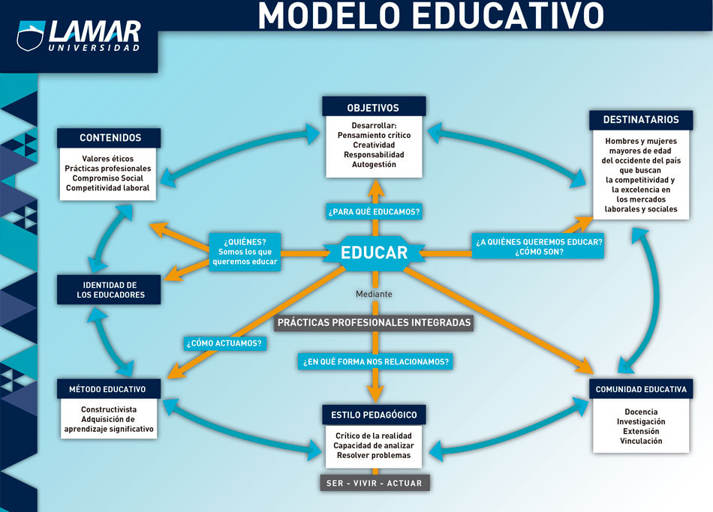

Capitulo III. “De la clasificación de alumnos”
Alumnos, padres de familia, personal académico, administrativo y directivo conforman en la Universidad una comunidad educativa unida con el propósito de buscar el desarrollo educativo de los alumnos y la oportunidad de realización en la misión educativa para los padres y en la vocación profesional para los miembros de su personal en un marco de convivencia armónica y respetuosa.
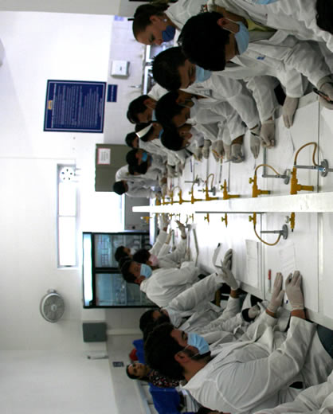
“Capitulo IV Admisión”
En Universidad LAMAR siempre preocupados por brindar un servicio de calidad, ponemos a tu disposición el Departamento de Admisión para darte a conocer e informarte sobre nuestra oferta académica y hacer más ágil tu ingreso a esta nueva experiencia en cualquiera de los programas educativos que ofrecemos.
“Capítulo V De las asistencias Enfermedades de los alumnos”
Cuando se trate de una enfermedad contagiosa o grave, debe constatar mediante certificado médico que puede reincorporarse a clases.
Cuando el alumno se encuentre enfermo debe permanecer en casa y no asistir a la Universidad LAMAR para evitar contagios.
En el caso de presentar Pediculosis se les suplica no asistir a la Universidad LAMAR hasta que estén libres de ella y trayendo un certificado médico que lo indique.

“Capítulo VI De las Evaluaciones y Exámenes.”
Referente a los criterios Evaluativos se plantean por carrera de acuerdo a las necesidades del estudiante donde lo adaptan según sus necesidades, pero la Universidad de Guadalajara les da un 20% de faltas, sabiéndose que es imprescindible la asistencia para el aprendizaje significativo

Exámenes bimestrales.
Exámenes parciales.
Exámenes ordinarios.
Exámenes extraordinarios.
Curso de Regularización.
Recursamiento.
“Capítulo VII De los derechos de los alumnos.”
Tienen derecho a recibir formación humanista, respeten su integridad, pueden asociarse y expresarse libremente, de estar enterados de todo proceso administrativo en bien de ellos.
De hacer uso de las instalaciones y servicios conforme al reglamento, tiene derecho a participar en los eventos sociales educativos y culturales, de ser tratado con respeto por el personal que labora en la institución, de recibir sus calificaciones.
De mantener una beca, de realizar su servicio social en instituciones, podrán solicitar su documentación en cualquier momento para retirarse, de cualquier trámite administrativo que efectué procesos administrativos.
“Capítulo VIII De las obligaciones de los alumnos faltas que ameriten sanción y reporte.”
Los alumnos serán sancionados en base al reglamento establecido, puntos importantes es usar correctamente el uniforme, no utilizar el celular dentro de clase a menos que lo autorice el profesor, llevar el material que se requiera para el desarrollo de clase, llevar su uniforme, tener un lenguaje apropiado en la institución y no portar armas que atenten con la seguridad. En grandes rasgos eso es lo que dice claro que hay un montón de artículos pero se sintetiza en esto.
FALTAS QUE AMERITAN SANCIÓN O REPORTE:
- No trabajar durante las clases, no entregar trabajos, no traer el material, cuadernos o libros solicitados.
- Incumplimiento de algún reporte o llamada de atención.
- Conductas que perjudiquen a los demás alumnos.
- Reiterada actitud negativa ante los avisos verbales o escritos.
- Causar daños a los libros o documentos de la Institución así como estropear intencionalmente el inmueble, mobiliario del área de cómputo o material escolar.
- Introducir y consumir alimentos dentro del salón.
- Salir del salón de clases sin permiso.
- Plagio de trabajos.
- Vocabulario incorrecto.
- Rayar, grafitear, pintar, el mobiliario o el plantel.
- Estar distrayendo la clase.

“Capítulo IX Sanción”

Art. 53.- Las violaciones al presente reglamento, serán sancionadas por la Secretaría Académica y Dependencias de la Institución.

Art. 54.- Las violaciones disciplinares al presente reglamento, harán acreedor al alumno de las siguientes sanciones:

El primer reporte ocasiona una seria llamada de atención.

El segundo ocasiona la suspensión de un día de labores dentro del aula y para su reincorporación los padres o tutores deben asistir a una cita con Secretaria Académica.

El tercer reporte equivale a tres días de suspensión y se firmará una Carta compromiso con los Padres o Tutores.

El cuarto reporte genera una Carta Condicional que en el momento de incidir en cualquier falta, causará la baja inmediata del alumno.

El quinto reporte significa la expulsión definitiva de la Universidad LAMAR sin oportunidad de regresar nuevamente.

Todo alumno está obligado a respetar a sus compañeros y evitar cualquier contacto físico íntimo. El alumno que realice alguna falta de este tipo, será suspendido definitivamente de la Universidad LAMAR.

Cualquier profesor, empleado administrativo o de intendencia está facultado para sancionar con un reporte a un alumno que fuera del tiempo o durante la clase cometa cualquier falta en los Campus de la Universidad LAMAR, así como en salidas extraescolares o eventos institucionales.
Art. 55.- A juicio del Comité Disciplinar, causarán suspensión o baja definitiva la realización de los actos de indisciplina graves indicados en el Capítulo anterior, así como las irregularidades administrativas que así lo especifique el presente reglamento. LA DECISIÓN DEL COMITÉ DISCIPLINAR ES INAPELABLE.

“Capítulo X Planes de estudio”

Art. 56.- Los planes de estudio y programas incorporados, están sujetos a las modificaciones que establezca la Secretaría de Educación Jalisco o la Benemérita Universidad de Guadalajara, según sea el caso.

Art. 57.- Los cambios de plan de Estudio no son retroactivos. El alumno terminará su bachillerato con el mismo plan de estudio con el que ingresa a él.

Art. 58.- El tiempo máximo para terminar un Plan de Estudio será: el tiempo oficialmente programado más el 50% del mismo. Ese periodo máximo incluye a los semestres que se cursan como alumno irregular, así como a los semestres afectados por baja temporal.

Art. 59.- La institución no se compromete a ofertar los planes de estudio que no estén vigentes para alumnos rezagados en el tiempo oficialmente establecido, ni abrir cursos cuando los solicitantes sean en número inferior a los 17 alumnos.

“Capítulo XI De los pagos”
Art. 60.- Para ser admitido en clase, el alumno deberá cubrir la cuota de inscripción y/o reinscripción más gastos administrativos, la mensualidad integrada correspondiente al primer mes de clases, así como los pagos correspondientes a los meses anteriores en el plazo establecido, obligándose a pagar mensualmente el semestre al que fue inscrito o reinscrito. En caso contrario se dará de baja administrativa.

Art. 61.- Las mensualidades integradas (colegiaturas, servicios generales y otros) deberán cubrirse los primeros 16 días de cada mes. Es importante tomar en cuenta; en caso de que el día 16 sea sábado o domingo, el Banco registra el pago hasta el lunes, por lo que de manera automática se generará el recargo. A partir del día 17 de cada mes causará un cargo adicional determinado por la Vicerrectoría de Finanzas, aún cuando el día 16 sea día inhábil o cuando la ficha del primer mes no marque recargo.

Art. 62.- Todos los alumnos deberán realizar 12 pagos de mensualidades integradas durante el año, más las respectivas inscripciones o reinscripciones, en los periodos establecidos por la Vicerrectoría de Finanzas.

Art. 63.- El alumno está obligado a pagar sus derechos de incorporación ante la U. de G. o SEP incluso si se da de baja antes de concluir el semestre al que ingreso.

Art. 64.- Los cheques devueltos causaran un 20% de cargo extra, además de los que cobre el banco por la devolución, independientemente de la aplicación de sanciones administrativas y la expulsión definitiva en caso de reincidir.

Art. 65.- Es requisito indispensable estar al corriente en todos sus pagos para tener derecho a exámenes parciales, ordinario y extraordinarios. En caso de no tener cubiertos sus adeudos en las fechas de exámenes, la Institución no se hace responsable por la pérdida de las calificaciones durante esos periodos ni se ve obligada a recuperarlas ya que es responsabilidad de los Padres tener cubiertos los gastos de sus hijos además de los recargos correspondientes por pagos extemporáneos tanto de inscripción, gastos administrativos o colegiaturas actuales o atrasadas.

Art. 66.- Las fichas de pago se entregarán en mostrador de servicios múltiples y se harán los pagos correspondientes en la dependencia Bancaria establecida, según señale la ficha en los horarios establecidos.

Art. 67.- En caso de requerir factura, se deberá solicitar en el Mostrador de Servicios Múltiples, previo a la realización del pago y ésta será entregada entre 15 y 22 días. Es importante para ello entregar copia del RFC con los datos fiscales a facturar.

Art. 68.- Si realiza transferencia interbancaria es necesario acudir a la Vicerrectoría de Finanzas para solicitar la clave interbancaria.

Todo alumno que adeude 3 o más colegiaturas libera la Universidad LAMAR de su obligación de continuar prestando los servicios conforme al artículo 7 del acuerdo publicado en el Diario Oficial de la Federación el 10 de marzo de 1992. Por tanto, todos los trámites tanto académicos como administrativos para el estudiante quedarán suspendidos hasta liquidar el adeudo total acumulado.

En caso de existir alguna situación especial para cubrir inscripción y colegiaturas debe dirigirse a la Unidad de Seguimiento Estudiantil a Casos Especiales, para su correspondiente aclaración.

“Capítulo XII De la administración escolar”

Cualquier trámite administrativo es con el tiempo y forma requerido, por lo que siempre que requiera de uno de ellos es importante que lo haga en tiempo y forma.
A demás es importante estar al tanto con pagos y todos los papeles correspondientes para no tener problemas administrativos, además de que es importante guardar cualquier comprobante para dudas. A demás de siempre aclarar cualquier duda que se tenga.

“Capítulo XIII Del Egreso”

Art. 77.- El pasante de Bachillerato General por Competencias en la modalidad de Educación Medio Superior Incorporado a la U. de G tendrá que cumplir el total de horas de TAE´S, de no cumplir con este requisito el alumno no podrá obtener su Certificado total.

Art. 78.- Al concluir el bachillerato todo alumno debe cubrir la cuota del trámite de egreso. Debe entregar las fotografías con los requisitos solicitados, solicitar el Pre cupón de no adeudo Académico en Secretaría Académica y Administrativa, solicitar a biblioteca el documento de no adeudo de libros, hacer la donación de un libro o película a la biblioteca del plantel y una vez terminado todo esto llevarlo a Mostrador de Servicios Múltiples para dar seguimiento a la entrega de la documentación terminal.

“Capítulo XIV Servicios de Estudiante”

Art. 79.- Todo alumno gozará de los servicios que la Universidad LAMAR disponga para su buen desarrollo académico.

Art. 80.- La reparación de cualquier desperfecto o daño, ya sea total o parcial causado con dolo o negligencia por parte de los alumnos, sobre cualquier objeto, mueble o inmueble de la institución será cubierto proporcionalmente por el grupo, salvo en caso de que se encuentre al responsable quien deberá cubrir los costos de dichos desperfectos.

Art. 81.- Para tener acceso al servicio de la biblioteca, es necesario presentar la credencial del alumno vigente y cumplir con su reglamento interno. Bajo ninguna circunstancia se prestarán los libros para sacarlos del plantel.

Art. 82.- Al alumno que se sorprenda incumpliendo el Reglamento de Bibliotecas, será sancionado de acuerdo a los requerimientos del mismo.

“Capítulo XV Participación y cooperación de los padres o tutores.”
Art. 83.- Los Padres de Familia o Tutores, al inscribir a sus hijos en la Universidad LAMAR se obligan a participar y cooperar con los Directivos, Asesores y Académicos para mejorar el aprovechamiento y desarrollo de la educación de sus hijos. La participación y cooperación deberá ser integral y completa, para la cual se mencionan algunas actividades en las que se requiere su apoyo:

- Llenar y entregar en las fechas especificadas la hoja de datos de los alumnos. (cada semestre es necesario revisarla y cambiar los datos que se hayan modificado)
- Asistir a las juntas y a recoger las boletas después de cada periodo de exámenes y a la Escuela para Padres.
- Ayudar a mejorar los hábitos de estudio.
- Cuidar en los aspectos de conducta y aprovechamiento.
- Cuidar la puntualidad en la entrada y salida.
- No se permitirá el ingreso de ningún alumno después de la hora de entrada, ni durante el transcurso del día.
- Las inasistencias por enfermedad deberán ser justificadas mediante comprobante médico (no recetas) y en caso de enfermedad contagiosa o que requiera vigilancia o atención personal, avisar a la Dirección General para tomar las medidas necesarias.
- Cuidar y estar pendientes de sus hijos en cuestión de:
  - Aseo y aspectos personales.
  - Uniformes.
  - Elaboración de tareas y trabajos.
  - Fechas de presentación de exámenes.
- Notificar cualquier cambio de domicilio, teléfono, tutor o persona responsable del alumno u otros cambios que no estén registrados en la Administración y en Área Académica al momento de su inscripción o reinscripción.
- Cuando el alumno no asista a la Universidad LAMAR, por alguna causa el Padre o Tutor deberá reportarlo vía telefónica a la Dirección y enviar justificante por escrito al día siguiente.
- Los Padres de Familia o Tutores convienen que el alumno no podrá salir del plantel en los horarios establecidos de clases, salvo en caso de extrema urgencia y en ese caso, deberá ser autorizado por la Dirección.
- Para autorizar la salida de un alumno dentro del horario de clase el Padre de Familia deberá enviar por escrito la solicitud.
- Estar informados sobre situación académica, desarrollo y conducta del alumno, para lo cual recibirán bimestralmente: los reportes de calificaciones, circulares y citatorios, independientemente del derecho de solicitar citas que requieran con los Académicos, Tutores y Dirección.
- Devolver a los Tutores de grupo los acuses de recibo debidamente firmados al día siguiente en que reciban los boletines de calificaciones o circulares.
- Acudir a la hora y día en que sean citados por las autoridades o en su caso comunicarse con las mismas para obtener una nueva cita.
- Solicitar toda clase de orientación y sugerencias para mejorar el trabajo y el desarrollo del alumno.
- Asistir a los eventos institucionales que organicé la escuela con el fin de ver los avances académicos de su hijo.
- Estar al corriente en sus pagos de colegiatura, para no impedir la entrada al alumno por ese concepto.

Conclusión.
Concluyo que la información es poder y este se nos confiere a nosotros como maestros y tutores para contribuir en la educación de nuestros estudiantes o tutorados, por lo que para dar esa información debemos de ser responsables y aprendernos el reglamento del estudiante, para que este finalmente cuando lo requiera nosotros se los podamos ofrecer.
Además de como trabajadores debemos de saber el reglamento de los alumnos tanto como el manual de docentes y operativos ya que es primordial ser conocer el reglamento.
Para mí en busca de ser un buen tutor es un proceso quizás largo pero si muy gratificante que me permite cada día darme cuenta de los reglamentos y de todo lo que puedo hacer para contribuir en una educación significativa para ofrecer herramientas y con esto poder ser día con día mejor tutor y mejor ser humano.

